CONCOURS PHOTO PHOTOFOCUS 2023

Thème : « Les émotions »

Établissements : École élémentaire Jean Moulin à Villepinte (Seine Saint Denis) Académie de Créteil
Enseignante référente : Mme Messani, classe de CP b
Photographie retenue par les élèves

Titre de la photo : « Nos chagrins »

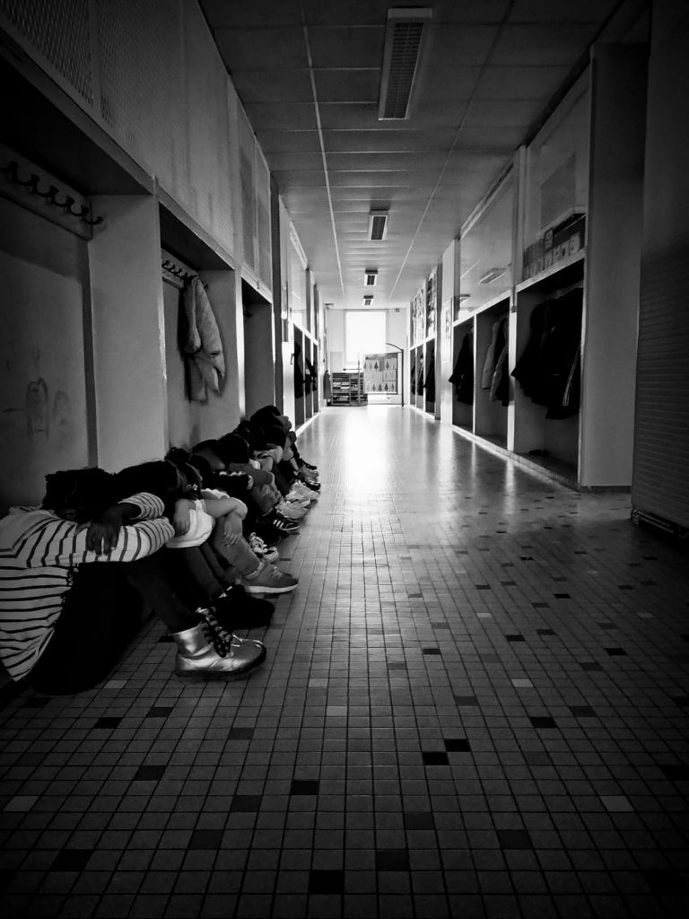
Démarche pédagogique :

La pratique photographique permet de saisir des points de vue distincts et de rassembler un groupe autour d'une vision. Avec la thématique des émotions cette année nous avons pu effectuer un travail en amont autour des émotions. Avant de travailler sur la photographie nous avons accordé plusieurs séances pour identifier les différentes émotions puis se questionner sur la manière dont nous allions pouvoir les retranscrire à travers une photographie.

Nous avons, avant de produire nos propres photos, regardé des photos réalisées par des artistes pour comprendre la démarche et le point de vue que veut laisser voir l'artiste à travers son image. Le but est aussi de les éveiller à l'analyse de prises de vues et de leur permettre d'élaborer leur propre démarche artistique en observant et en produisant des images.

La réalisation de l'image :

Cette image a été réalisée à la demande des élèves de la classe. Lorsque nous avons commencé notre questionnement sur comment prendre une photographie qui décrit une émotion, les élèves ont suggéré d'utiliser la lumière et la posture du corps. Nous avons réalisé des photos en extérieur, certaines au soleil pour décrire des moments de joies, d'autres sous la pluie, pour la tristesse, la peur ou la colère. Ils trouvaient que la lumière du couloir quand les éclairages étaient éteints, était triste.

Processus du choix de la photo :

Les élèves ont décidé de choisir cette photo parce qu’ils sont tous dessus. Ils ont dit aimer la lumière que diffuse la fenêtre au fond du couloir. Cette photo a amené les élèves à réfléchir sur la tristesse et a permis un échange intéressant autour de cette émotion. C'est pourquoi nous avons décidé de sélectionner cette photographie.

